|  |  |  |  |  |  |  |  |  |
| --- | --- | --- | --- | --- | --- | --- | --- | --- |
|  | Aluno(a): | Enzo Willian Moura Henrique | | | RA: | 248461 | | |
| Professor(a): | | | Abimael Oliveira | Data: | | 28/10/2024 | |
| Disciplina: | | Redes de Computadores | | Turma: | | | AS013TSN3 |

­Avalição AC2

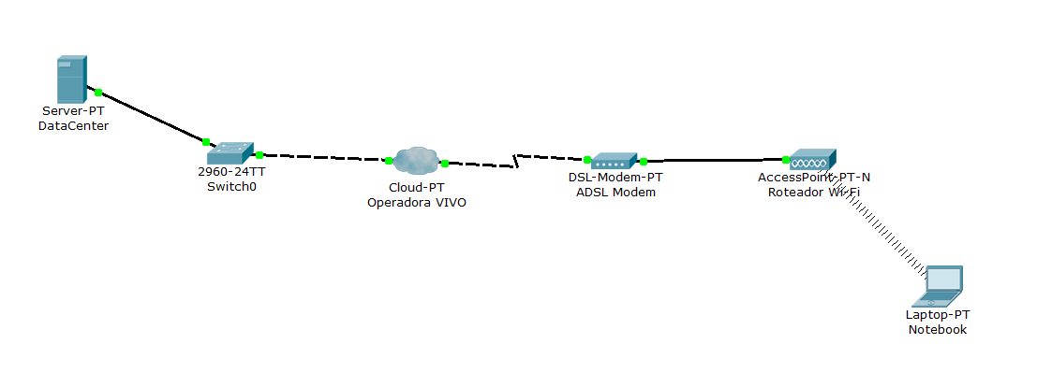1) A tecnologia ADSL(DSL) é utilizada para sistemas de acesso por meio de banda larga e geralmente é oferecida por empresas de telefonia fixa. **(1 ponto)**

**R:** a) Certo

2) Na figura abaixo o PC2 está fazendo uma requisição(DHCP), para que serve esse protocolo? Explique. **(1 ponto)**

**R:** O DHCP é um protocolo que automatiza a atribuição de endereços IP e configurações de rede a dispositivos em uma rede.

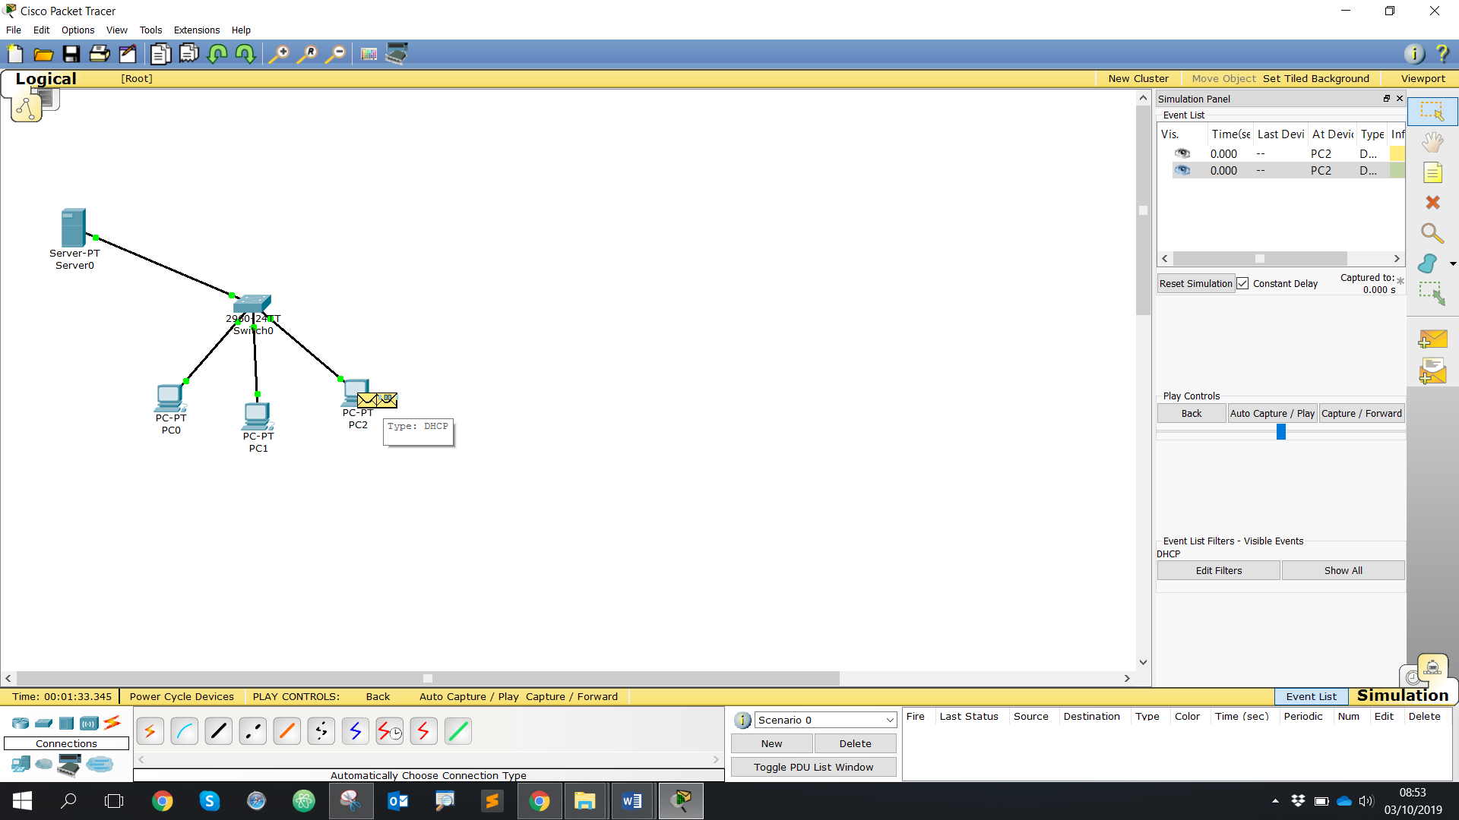

3) Na imagem abaixo faça uma análise dos cenários das 3 salas. **(2 pontos)**

Na sala 1 como podemos otimizar o cenário? Na Sala 2 Qual o problema do Laptop 3? Explique-os.

**R:** Na sala 1, pode reduzir a quantidade de switches, pois não há necessidade de dois switches nesse cenário. Na sala 2, o Notebook 3 não está na mesma sala que o roteador, o que pode impactar negativamente na conexão, usar cabo ou ir para sala 3 resolveria o problema.

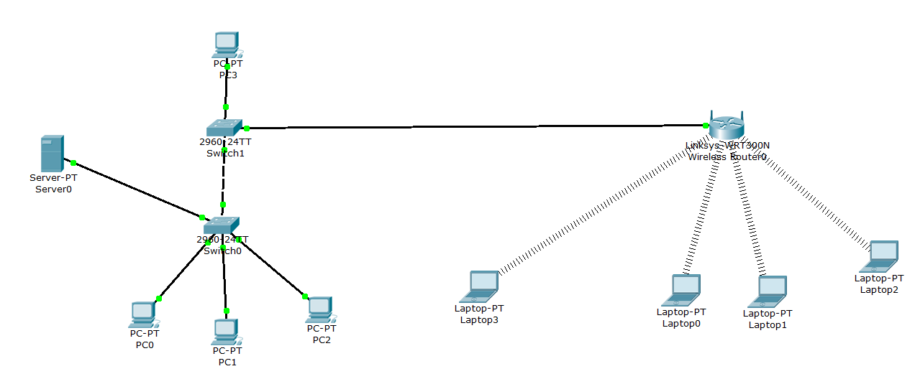

SALA 3

SALA 2

SALA 1

4) Na imagem abaixo, análise os equipamentos e regras mencionadas que foram adicionados e construa os cenários.

Valide se dispositivos estão funcionais e comunicando normalmente.

* Requisitos:
  + Serviço Web operacional
  + DHCP operando
  + DNS operando

**Cenário 4.1:**

Estabeleça a comunicação entre as redes através da rota estática no roteador.

**Cenário 4.2:**

